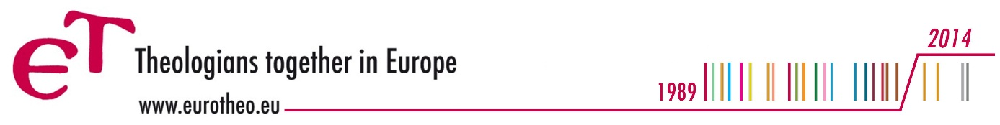

International Congress of the European Society for Catholic Theology
And the Faculty of Catholic Theology, University of Strasbourg
Philadelphia : Le défi de la fraternité
Philadelphia: The Challenge of fraternity
Philadelphia: Die Herausforderung der Geschwisterlichkeit

Call for Papers – Appel à Communications
SPECIAL SESSION Emerging Scholars / doctorants et post-doc
30.08.2017 : 8:30 – 15:30

You are kindly invited to propose short papers through this web application. The topic of your paper should be related to the congress theme (see last § of the resume).
Vous êtes cordialement invités à proposer une communication par moyen de cette application web. Votre communication portera sur le thème du congrès (voir dernier § de l’argumentaire)
Sie sind herzlich eingeladen, Vorschläge für Kurzreferate über diese Web-Anwendung einzureichen. Das Thema des Papers sollte mit dem Kongressthema bezogen werden (siehe letzter § des Argumentes).

Accepted languages/Langues acceptées/Mögliche Sprachen :
English, Français, Deutsch.
Abstract length/Longueur du résumé/Länge der Abstracts:
max. 2000 signs/signes/Zeichen (=300 words/mots/Wörter)
Deadline/Date limite :
01/02/2017. To be sent to/envoyer à: aetc.france@gmail.com

Title/Titre/Titel:
Drop down: Prof.dr. / Dr. / Mr. / Mrs.
First Name/Prénom/Vorname:

Name/Nom/Nachname:

Institution:

E-Mail:

Paper Title/Titre de la présentation/Titel des Papers :

Abstract/Résumé :
Obligatoire : max. 2000 signs/signes/Zeichen (=300 words/mots/Wörter)

If you require more information concerning this call for papers, or if you wish to propose a thematic session, please contact us at aetc.france@gmail.com.
Si vous souhaitez plus d’informations concernant cet appel à communications, ou si vous désirez proposer un séminaire thématique, veuillez bien nous contacter à l’adresse suivante : aetc.france@gmail.com
Wenn Sie mehr Informationen wünschen über diesen Call for papers, oder wenn Sie Vorschläge für thematic sessions (Arbeitsgruppen) einreichen möchten, kontaktieren Sie uns bitte unter der folgenden Adresse: aetc.france@gmail.com.

Les auteurs seront informés de la décision sur l’acception de leur proposition: : 31.03.2017
Authors will be notified about the acceptance of their proposal : 31.03.2017
Die Autoren werden über die Annahme ihres Vorschlags informiert werden : 31.03.2017
NB : Les articles retenus et écrits dans un style académique, peuvent être soumis pour publication.
Selected papers which meet the standards of academic writing may be considered for publication
Ausgewählte Papiere, die die Standards wissenschaftlichen Arbeitens erfüllen, können für die Veröffentlichung berücksichtigt werden.

